代理模式（Proxy）：

为其他对象提供一种代理以控制对这个对象的访问。

代理模式（Proxy）结构图：

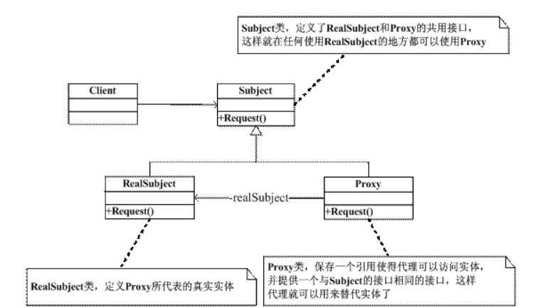

使用条件

远程代理，也就是为一个对象在不同的地址空间提供局部代表。这样可以隐藏一个对象存在于不同地址空间的事实。”

第二种应用是虚拟代理，是根据需要创建开销很大的对象。通过它来存放实例化需要很长时间的真实对象。这样就可以达到性能的最优化，比如说你打开一个很大的HTML网页时，里面可能有很多的文字和图片，但你还是可以很快地打开它，此时你所看到的所有文字，但图片却是一张一张地下载后，才能看到的。那些未打开的图片框，就是通过虚拟代理来替代了真实的图片，此时代理存储了真实图片的路径和尺寸。

第三种应用是安全代理，用来控制真实对象访问时的权限。一般用于对象应该有不同的访问权限的时候。第四种是智能指引，是指当调用真实对象时，代理处理另外一些事。如计算真实对象的引用次数，这样当该对象没有引用时，可以自动释放它；或当第一次引用一个持久对象时，将它装入内存；或在访问一个实际对象前，检查是否已经锁定它，以确保其他对象不能改变它。它们都是通过代理在访问一个对象时附加一些内务处理。

